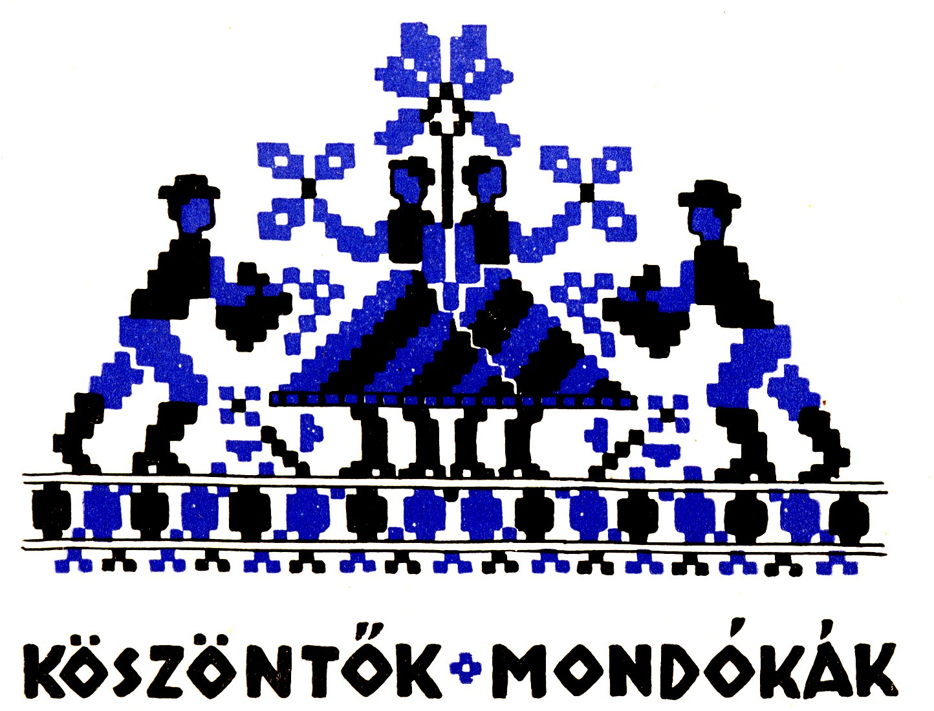

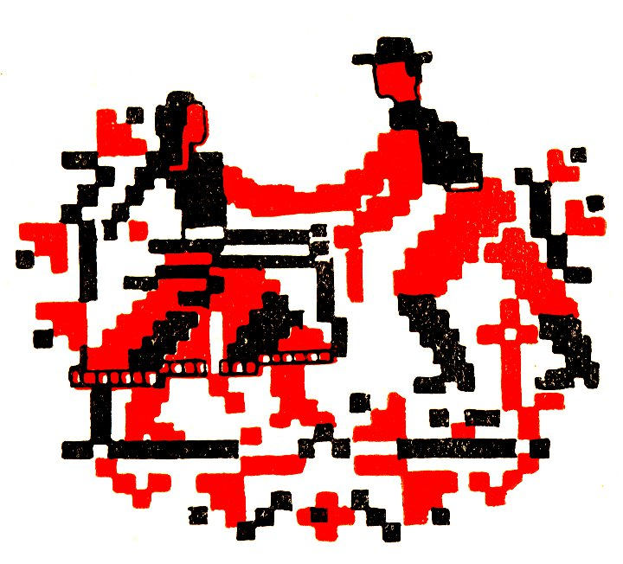

APRÓSZENTEKI MONDÓKÁK

666

Aprószentek, Dávid, Dávid,
Isten éltesse sokáig!

667

Aprószentek, Dávid, Dávid,
Nőjön nagyot a leányik!

668

Aprószentek, Dávid, Dávid,
Küldd el apád pálinkáért.
Nagyot nőjön a leányik!

669

Aprószentek, darabos szentek,
Tudom, hogy disznót öltetek,
Hurkát, kolbászt töltöttetek.
Hogyha belőle nem adtak,
A házból kitakarodtak.
670

Eljöttem a fagyon,
Adjanak, mert vagyon,
Ha nem, ütöm agyon!

671

Szent Dávid kiment korcsolyázni,
Eltörött a korcsolyája,
Nincsen, aki megcsinálja.

672

Te kicsid asszonka, toppants kamarába,
Ott egy májashurka, tedd a tarisznyámba.
Karikós a kalács, a karomba húzom,
Horgas a disznóláb, az övembe szúrom.
Zergetik a kócsot, pénzt akarnak adni,
Ha márjást nem adnak, el sem fogom venni.

673

Te kicsid asszonka, toppants kamarába,
Ott egy májashurka, tedd a tarisznyába.
Ne vágd el, te Gyurka,
Most es elég kurta,
Üssön meg a gutta!

(666–673. Sepsiszentgyörgy. – 1934. Gocz István)

674

Zergetik a kócsot, pénzt akarnak adni,
Ha márjást nem adnak, el sem fogom venni.
Asszonkám, asszonkám, toppants kamarába,
Hozz ki egy szál kolbászt, tedd a tarisznyámba.

675

Eljött a karácson borzas szakállával,
Kiszakadt a csizmám, nem győzöm kapcával.
Adjanak egy garast, akár egy petákot,1
Hogy vettessek rea egy nagy bolond tákot.2

(674–675. Angyalos. – 1940. Gáspár Sándor)

676

Aprószentekelő gyermek kérezkedése:
– Egy kicsi mustármagot hoztam, elhinthetem-e?

677

Aprószentek, Dávid, Dávid
Künn a hegyen korcsolyázik.
Eltörött a korcsolyája,
De nem baj, mer van bikkfája3
S megcsinálja.

678

Én is elindultam Heródes nyomdokán,
Nem gyilkoló szerrel,
Hanem egy hajlós vesszővel.
Hajlítsuk vesszőnket öreg emberekre
S ifjú gyermekekre.

(676–678. Nyujtód. – 1945. Antal Árpád)

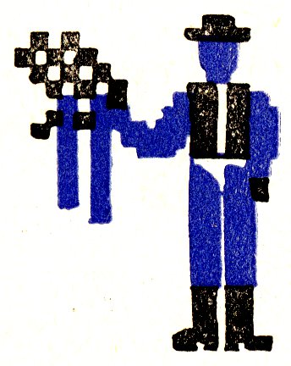

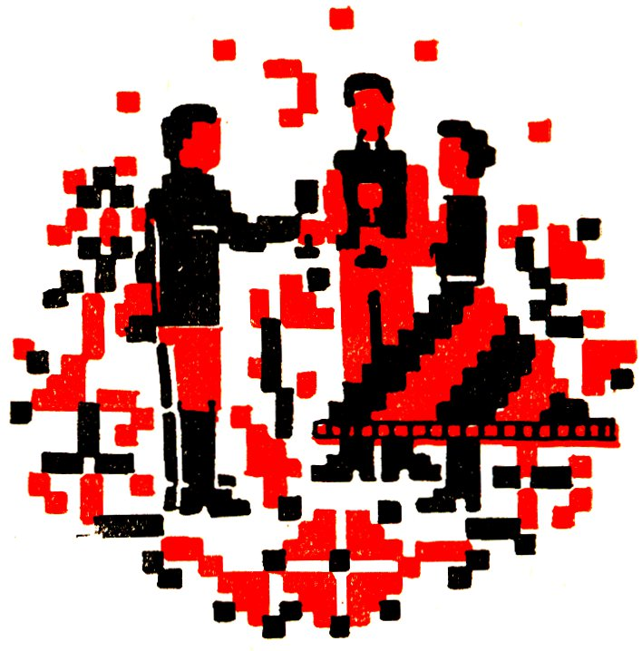

ÚJÉVI KÖSZÖNTŐK

679

Adjon isten minden jót
Ez új esztendőben,
Jobb üdőt, mint tavaly volt,
Ez új esztendőben.
Jó tavaszt, őszt, telet, nyárt,
Jó termést és jó vásárt
Ez új esztendőben.

Adjon isten minden jót
Ez új esztendőben,
Zsíros esőt, kövér hót
Ez új esztendőben.
Bő aratást, szüretet,
Egészséget, jó kedvet
Ez új esztendőben.

Adjon isten minden jót
Ez új esztendőben,
Drága jó bort, olcsó sót
Ez új esztendőben.
Jó kenyeret, szalonnát
Tizenkét hónapon át
Ez új esztendőben
Adjon isten minden jót
Ez új esztendőben,
Vegye el mind a nem-jót
Ez új esztendőben.
Mitől félünk, mentsen meg,
Amit várunk, legyen meg
Ez új esztendőben.

(Páké. – 1946. Vida Bálint)

680

Újesztendő,
Likas kendő,
Kelj fel, Gergő,
Ég az erdő.
Ég az erdő,
Ég a mező,
Újesztendő,
Likas kendő.

681

Apám a szakállát fél vállra vetette,
Ami kis esze volt, erszényébe tette.

Az erszény zsíros volt, a kutya megette,
Így minden birtokát a porba keverte.

Béjárta Ázsiát, nagy Blanden-burgulját,1
Hétszer vágta által a Pinó Zsófiát.2

De méges úgy tudta a napoknak számát,
Hogy más mondotta meg kiskarácsony3 napját.

(680–681. Sepsiszentgyörgy. – 1934. Gocz István)
682*

Elhozta az Isten újév első napját,
Hogy megköszönjem a gazdám sok jóságát;
Cserelapiként vágott vékony szalonnáját,
Hogy a dög verje le a hízott disznyaját;
Ujjbegyre vett bog túraját,
Vigye el a farkas juhát!
Este-reggel mindig cibre,
Így lesz életemnek vége.
Pityókaleves, én tőled nem búcsúzom,
Veled ezután es gyakran találkozom;
Híg köményes leves, tőled sem búcsúzom,
Mert teveled es még gyakran találkozom.
Megbocsássál nekem, öreg káposztáskád,
Veled együtt sokat húztam én az igát.
Isten veled, kőkapuláb,
Többet sosem lássuk egymást!

(Dálnok. – 1938. Kicsi Sándor)

683

A minap egy bolha úgy hezzánk szegődött,
Ebéden, vacsorán mindig csak nálunk volt.

De annak a szeme olyan csúf fényes volt,
Hogy az egész házunk tőle világos volt.

De annak a körme olyan csúf hegyes volt,
Hogy a tűzhelyünköt mind felkaparta volt.

684

Állj félre, barátom,
Ne hazudozz többet,
Nem ettem vadmeggyet,
Bort sem ittam többet,
Kupát1 hármat-négyet.
De ha bémehetek,
Bé’ pok2 kétszer tizennégyet.

(683–864. Nyujtód. –
1945. Antal Árpád)



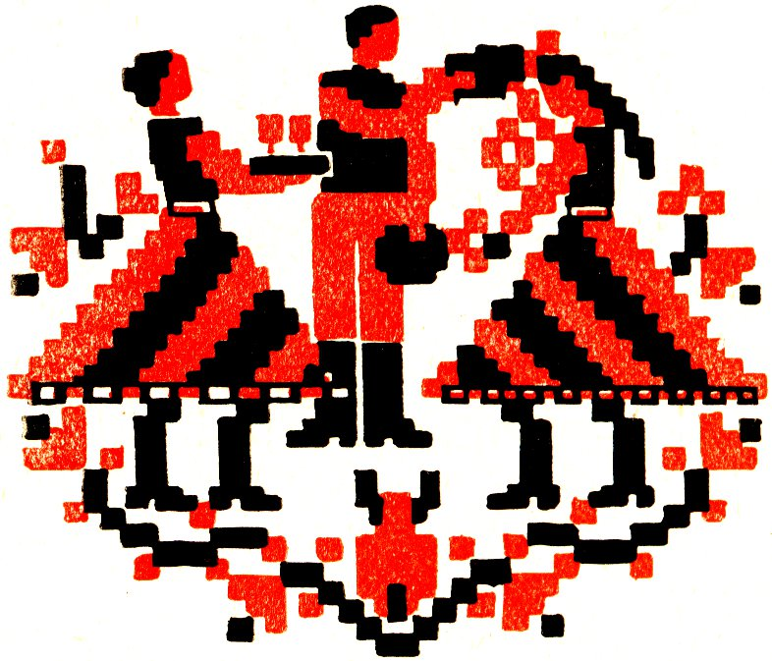

HÚSVÉTI ÖNTÖZŐVERSEK

685

Immár a tavasznak elértük kezdetét,
Egy szép virágszálnak lássuk kellemetét.
Zöldelő ágai el ne hervadjanak,
A mü szükségünkre meg es maradjanak.
Eljöttünk hezzátok ifiú létünkre,
Hogy harmatot öntsünk e szép növendékre.1
Öntünk embert, asszonyt kedves leányával,
Várunk piros tojást, mégpedig párjával.
Ha páratlan adják, nem fogjuk elvenni,
Ha párosan adják, meg fogjuk köszönni.

686

Felsütött a húsvét fényes napsugara
Minden kereszténynek háza ablakára.
Feltámadt a Jézus, nem maradt a sírban.
A neki faragott hideg koporsóban.
Húsvét másodnapján mi jutott eszembe,
Szagos vízipuskát vettem a kezembe.
Elindultam vele piros tojást szedni,
Hogyha adtok, lányok, meg foglak öntözni.

687

Húsvét másodnapján az jutott eszembe,
Cukros vízipuskát fogtam a kezembe.
Elindultam vele piros tojást szedni,
Lányok, ha nem adtok, le foglak öntözni.

(685–687. Alsócsernáton. – 1938. Jakó Dénes)

688

Flóra hegyén én is kertészkedtem,
Hogy itt is leány van, ide is eljöttem.
Állj elé, virágszál, a megöntözésre,
Hogy jobban viruljál az Édes kertjébe.
Tojást elé, leány, mert itt a víz készen,
Amit megmondottam, minnyát meg is lészen.
Köszönöm leánynak szép tojás-adását,
Áldja meg az Isten e háznak gazdáját,
Gazdájával együtt ékes gazdasszonyát,
Ragyogó fáklyával rakja meg udvarát,
Piros hajnal után hozza fel a napját.

(Angyalos. – 1940 Gáspár Sándor)

689

Feltámadt a Jézus, mondják az írások,
Vízöntő hetfűre buzognak források.
Eljöttem hezzátok ifiú létemre,
Hogy harmatot öntsek egy szép növendékre,
Mert ha meg nem öntöm ezen esztendőben,
Nem virágzik szépet nekünk jövendőben.
Virágozzék szépet, ékes virágokat,
Nyerjen az egekben fényes koronákat.

690

Ákom-bákom, berkenye,
Szagos húsvét reggele.
Leöntjük a virágot,
Visszük már a kalácsot.
691

Ici-pici barna kislány,
Az jutott az eszembe:
Tégy virágot mejjembe,
De ha virág nem lenne,
Tégy tojást a zsebembe.

692

E húsvét ünnepnek második reggelén,
Tudják azt már magik, mért jöttem ide én
Hamar hát előmbe százszorszép leányok,
Piros rózsavizem hadd öntözzem rátok.
Aztán nyugodt szívvel innen távozhatok,
Emlékül néhány szép piros tojást kapok.

693

Kelj fél, kislány, kelj fel
Cifra nyoszolyádról,
Bár párfümöm nincsen,
Rózsavízem lészen.
Tartsd a fejed, kislány,
Hadd locsolom szépen.

694

E háznak kis kertjében van egy rózsatő,
Rózsáskertben növelje a jó teremtő.
Vizet öntök a tövére,
Szálljon áldás a fejére,
Az Istentől azt kérem,
Piros tojás a bérem.

(689–694. Sepsiszentgyörgy. – 1934. Gocz István)

695

Ajtó megett állok,
Piros tojást várok.
Ha nem adtok, lányok,
Mind a kútba hánylak.

696

Ajtó megett állok,
Ajándékot várok.
Ha nem adnak piros tojást,
Akkor tovább állok.

(695–696. Sepsiszentgyörgy. –
1936. Veress Pál)

697

Eljöttem hezzátok ifiú létemre,
Hogy harmatot öntsek egy kis növendékre,
Mert ha meg nem öntik, nem virágzik szépet.
Virágozzon szépet, ékes virágokot,
Nyerjen az egekben fényes koronákot.
Tojást elé, leány, mert itt a víz készen,
És amint megmondtam, minden úgy is lészen.

A tojás megköszönése:
Köszönöm leánynak szép tojás-adását,
Áldja meg az Isten e háznak gazdáját,
Ékes gazdasszonyát,
Ragyogó fáklyákkal rakja meg udvarát.

(Sepsibesenyő. – 1936. Páll Dezső)

698

Vízbevető hetfű, nekünk is úgy tetszik,
Látjuk az utcákon, egymást hogy öntözik.
Öntünk gazdát, asszonyt kedves leányával,
Várunk piros tojást, de azt is párjával.
Ha párjával adják, meg fogjuk köszönni,
Ha párral nem adják, nem fogjuk elvenni.

699

Én kis kertész vagyok,
Öntözgetni járok.
Azt hallottam, egy rózsaszál
Ki akar száradni.
Szabad megöntözni?
700

Én kis kertészlegény vagyok,
Virágokot locsolgatok.
Azt hallottam, hogy egy rózsa
El akar hervadni.
Szabad megöntözni?

701

Én kis kertészlegény vagyok,
Virágokot locsolgatok.
A múltkor, hogy erre jártam,
Egy rózsafát láttam.
El akart hervadni.
Szabad megöntözni?

702

E háznak van rózsabokra,
Megöntözném, hogy virulna.
A kis kertész fáradsága,
Egy pár tojás a váltsága.

703

Ajtó megett állok,
Piros tojást várok.
Ha nem adnak tojáskát,
Ülü vigye tyúkocskát.

704

Egy nyúlacskát bészalaszték,
Ha nem bánnák, megöntözném.
Öntök asszonyt leányával,
Várom a tojást párjával.
705

Hol kitérek, hol betérek,
Mindenütt egy tojást kérek.
Ha nem adnak, visszatérek,
Nagymamámtól kettőt kérek.

(698–705. Kézdimárkosfalva. –
1937. Demes József)

706

Ajtó megett állok,
Piros tojást várok.
Ha nem adtok, lányok,
Estig es itt állok.

707

Én kicsike vagyok,
Szólani se tudok,
Mégis az Istennek
Dicsíretet mondok.
Egy pár tojást várok.

(706–707. Kézdimárkosfalva,
Barti Misi. –
1937. Demes József)

708

Ma jövök tojásért,
Holnap jövök lányért.
Ha nem adtok tojáskát,
Ülü vigye tyúkocskát.

(Kézdimárkosfalva, Kovács Pista. –
1937. Demes József)

709

Eljöttem a fagyon.
Ha tojást nem adnak,
A tyúkokat verem
Egytől-egyig agyon.

(Kézdimárkosfalva, Barti János .–
1937. Demes József)
710

Az éjjel azt álmodtam,
Rózsa nyílt ablakomban,
El akart hervadni.
Szabad megöntözni?

(Kézdimárkosfalva, Keresztes Károly. –
1937. Demes József)

711

Toppants, kicsi lányka,
Bújj bé kamarába.
Hozz ki egy pár tojást,
Tedd a tarisznyámba.
Zergetik a kócsot,
Pénzt akarnak adni.
Ha márjást nem adnak,
El sem fogom venni.

(Kézdimárkosfalva, Kozma Károly. –
1937. Demes József)

712

Öntözés közben:
Ennek a váltsága egy pár piros tojás,
Az es olyan legyen, mint az aranyfolyás.

713

Húsvét másodnapján
Az a kévánságom,
E háznak népire
Ezer öröm s annyi áldás szálljon.

714

Húsvét másodnapját
Örömmel köszöntjük.
Ha tojást nem adnak,
Mindnyájan leöntjük.

(712–714. Kézdimárkosfalva,
Fehér Pista. –
1937. Demes József)
715

Zöld erdőbe jártam,
Vaddisznyókat láttam.
Meg akartak harapni,
Szabad-e megöntözni?1

716

Bihal pendüle bé,
Bornyú búcsúzik el.
Adjanak egy tojást,
Ha nem, nem menyek el.

715–716. Kézdimárkosfalva,
(Kormos Berci. –
1937. Demes József)

717

Kelj fel párnáidról, szép ibolyavirág,
Nézz ki az ablakon, milyen szép a világ.
Megöntözlek szépen az ég harmatával,
Teljék a tarisnya szép piros tojással.

(Nagybacon. – 1934. Nagy Károly)

718

Én kis kertben jártam,
Ibolyát találtam.
El akart hervadni,
Szabad megöntözni?

719

Ajtó megett állok,
Piros tojást várok.
Ha nem adnak, hazamenyek,
S nagymamámtól kettőt kérek.

(718–719. Hidvég. –
1933. Györbíró Ferenc)
720

Zöld erdőben jártam,
Kék ibolyát láttam.
El akart hervadni,
Szabad megöntözni?

721

Én kicsike vagyok,
Sokat nem órálok,1
Egy pár tojást várok.
Ha nem adnak tojáskát,
Elviszem a leánykát.

(720–721. Nagyajta. –
1933. Kovács Zoltán)

722

Ma húsvét másodnapja,
Minden ember jól tudja,
Csak a pap nem tudja.
Kettőt vágok rea,
Az is megtanulja.

(Zabola. – 1947. Csutak Gyárfás)

723

Húsvét másodnapján, régi szokás szerint
Fogadják szívesen az öntöző legényt.
Én még a legénységhez,
Igaz, kicsiny vagyok,
De azért öntöző legénynek
Mégis csak felcsapok.
Esztendő ilyenkor megint csak itt vagyok,
Ha e locsolásért piros tojást kapok.

(Lisznyó. – 1948. Kese Zoltán)
724

Vízbevető hetfő, ma nekem úgy tetszik,
Látom az utcákon, hogy egymást öntözik.
Kártyával1 nem öntöm, mert az nem tisztesség,
Ha kannával öntöm, úgy leszen ékesség.
Nekünk úgyes jó lesz, ha kannával öntjük,
Hogy a kicsinyeket nagyon meg ne sértsük.
Öntök asszonyt, embert kedves magzatjával,
Várok piros tojást, mégpedig párjával.
Ha párral nem adják, el sem fogom venni,
Ha párjával adják, meg fogom köszönni.
A tojás megköszönése:
Köszönöm szívemből kedves adományát,
Ha én nem adhatom szívem szerint mássát,
Adja a jó Isten magikra áldását!

725

Kis kertemben egy rózsafa,
Megöntözném, hogy virulna.
A kis kertész fáradsága,
Piros tojás a váltsága.

726

Ma jöttem egy tojásért,
Holnap jövök leányért.
Ha nem adnak tojáskát,
Ülü vigye tyúkocskát.

(724–726. Szörcse. –
1948. Ambrus István)

727

Eljöttem hezzátok piros tojást szedni,
Adjatok, leányok, ha akartok adni.
Öntök asszonyt, embert kedves leányával,
Várok piros tojást, de azt is párjával.
728

Csillagos kisasszony, mit nézsz a szemembe?
Talán megszerettél ifiú létemre?
Koppants kamarádba,
Hozz ki egy pár tojást, s tedd a tarisnyámba;
Egy pohár pálinkát az üres hurkámba!

729

Húsvét másodnapján az jutott eszembe,
Cukros vízipuskát fogtam a kezembe.
Elindultam vele piros tojást szedni,
Adjatok, leányok, ha akartok adni,
Mert hogyha nem adtok, mind vízbe borultok,
Hogyha pedig adtok, áldást mondok rátok.

730

E háznak kis kertjében van egy rózsatő,
Rózsáskertben nevelje a jó teremtő.
Vizet öntök rózsatőre,
Szálljon áldás a fejére,
Az Istentől azt kérem
Piros tojás a bérem.

731

Ajtó megett állok,
Piros tojást várok.
Ha nem adnak tojáskát,
Ellopom a leánykát,
Ülü vigye tyúkocskát.

(727–731. Étfalvazoltán. -
1948. Kész Imre)

732

Én kicsike vagyok,
A fogaim nagyok
Adjanak egy kis kalácsot,
Hogy harapjak nagyot.

733

Én kicsike vagyok.
Sokat nem órálok.
Piros tojást várok,
S avval tovább állok.

734

Ajtó megett állok,
Jó kalácsot várok.
Adjanak egy nagyot,
Hogy harapjak nagyot.

(732–734. Zágon.
1938. Both Lajos)

735

E húsvéti napra hogy már eljutottunk,
A mennyei úrnak bő hálákot adjunk,
Szüntelen dicsérvén a magas fölséget,
Ki megadta érni e szent ünnepélyet.
Mi is elindultunk ifiú létünkre,
Hogy harmatot öntsünk e szép növendékre.
Kártyával nem öntsük, mert úgy nem tisztesség,
Ha kannával öntsük, úgy leszen ékesség.
Öntünk asszonyt, gazdát kedves családjával.
Várunk piros tojást, de azt is párjával.
Ha párjával adják, meg fogjuk köszönni,
Ha páratlan adják, úgy is elfogadjuk.

(Nyujtód. – 1945. Antal Árpád)

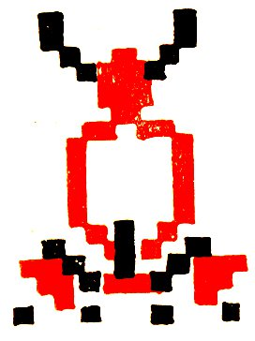

Vagyon: van.
Márjás, máriás: régi magyar pénzfajta, nevét a rajta levő Mária-képről kapta.
1 Peták: régi magyar pénzfajta (hét krajcár).
2 Ták: folt.
3 Változat: van bicskája.
1 Brandenburgiát.
2 Feltehetőleg a Pireneusokról van szó.
3 Kiskarácsony: újév.
* Ez a „szent alá s fel-napi rigmus” – ahogyan Dálnokon nevezik – a székely falusi szolgaköltészet egyik értékes emléke. 1944 előtt Dálnokon Hadnagy Istvánék, Hadnagy Gyuláék, Beczássy Imréék, régebb pedig Gaál Zsigmondék tucatjával tartották a bérmunkásokat: női- és férficselédeket, szolgákat, kocsisokat stb. E bérmunkások évi bérért szegődtek el a dálnoki udvarházakhoz, s január 2-án kapták meg elmúlt esztendei keresetük utolsó részletét. (Azért nem dec. 31-én, mert akkor még nincs vége az évnek; s azért nem jan. 1-én, mert újesztendő első napján semmit sem szabad a házból kiadni, legkevésbé pénzt). Így a cselédség évi szerző- dése mindig január 2-án járt le; ez volt „szent alá s fel napja”, amikor alá is, fel is mehettek, hogy akár a régi helyükön, akár egy másik udvarháznál új szerződést kössenek. A fenti „szent alá s fel-napi rigmus”-ban a cseléd régi helyétől búcsúzik, de tudja, hogy új helyén sem javul semmit a sorsa.
1 Egy kupa: 1,25 liter.
2 Bé’ pok: békapok.
1 E hat sor után így is be lehet fejezni: Meg is öntöm biz én ezen esztendőben, Virágozzék szépet nekünk jövendőben.
1 Tréfás öntözővers, öregasszonyoknak mondják.
1 Órálok: kérek.
1 Kártya: vízhordó fakanna.

